Согласовано  _________________________  _________________________  __________/_______________/  М.П.  «______________»2014 г. | Утверждаю  ООО «Кейсистемс»  Заместитель генерального  директора  ___________/С.Н. Сергеев/  М.П.  «______________»2014 г.

ПОРЯДОК ВНЕСЕНИЯ ЗАПРОСОВ УДАЛЕННЫХ ПОЛЬЗОВАТЕЛЕЙ В СИСТЕМУ «JIRA»

г. Чебоксары
- Общие положения
  - Настоящая инструкция определяет порядок внесения инцидентов и запросов на обслуживание удаленными пользователями – сотрудниками Федеральной службы финансово-бюджетного надзора (Далее - ЦА) и ее Территориальных управлений (Далее - ТУ) в систему «JIRA» (Далее - Система).
  - Инструкция разработана с целью организации работы по технической поддержке удаленных пользователей автоматизированной системы планирования контрольной и надзорной деятельности Федеральной службы финансово-бюджетного надзора (Далее - АС).
- Внесение запросов на обслуживание в Систему
Для внесения инцидентов и запросов на обслуживание необходимо в браузере открыть ссылку http://jira.keysystems.ru/. Для входа в Систему необходимо заполнить параметры:
- Параметр Логин - имя пользователя, привязанного к Вашему ТУ. Имя пользователя высылается отдельным письмом;
- Параметр Пароль - пароль пользователя, привязанного к Вашему ТУ. Пароль высылается отдельным письмом.
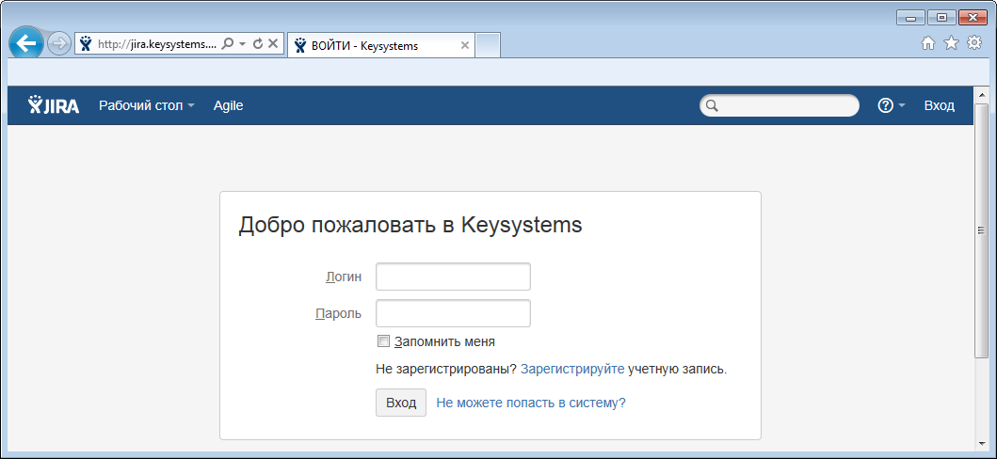
Рисунок 1. Окно входа в Систему
Далее в открывшемся окне браузера необходимо по кнопке [Создать запрос] открыть окно создания запроса:

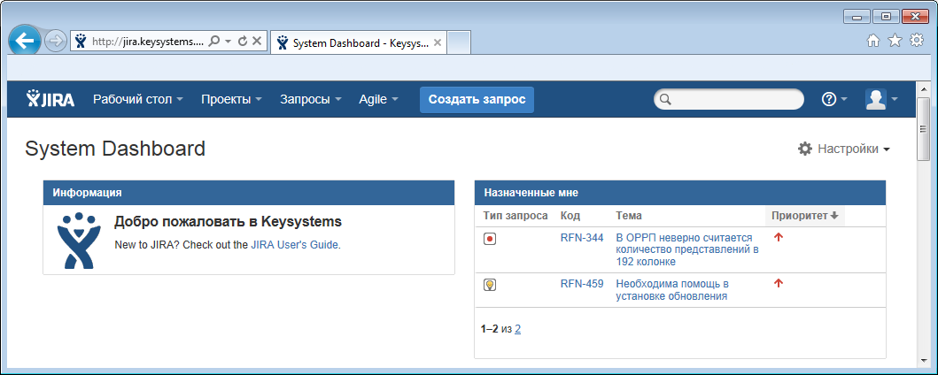
Рисунок 2. Окно входа в Систему. Создание запроса
В окне создания запроса необходимо заполнить следующие поля:
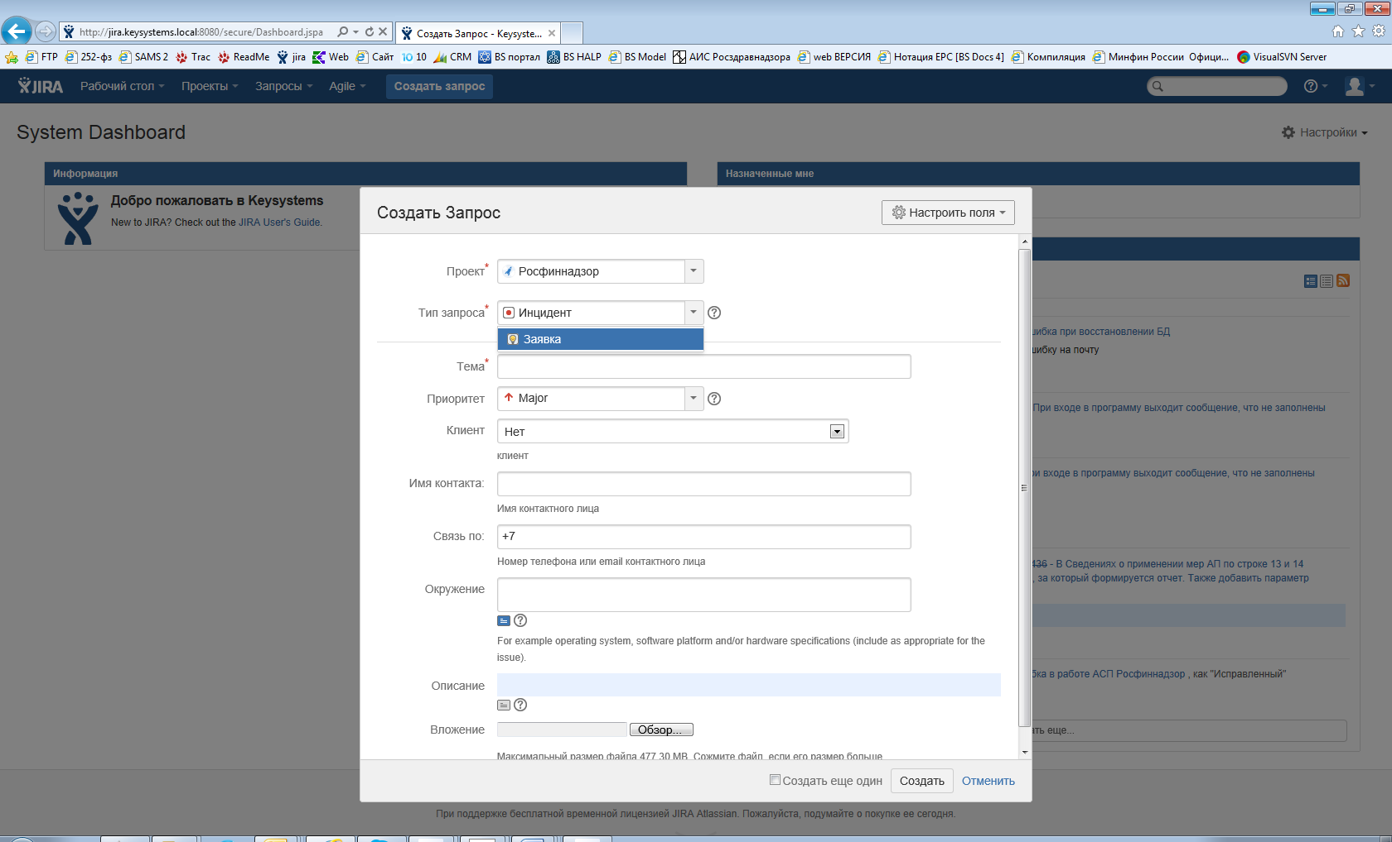
Рисунок 3. Окно создания запроса
В поле Тип запроса следует указать следующие значения:
«Инцидент» - в случае возникновения отказов, сбоев и программных ошибок, приводящих к снижению работоспособности АС.
«Заявка» - в случае возникновения методологических вопросов (порядок заполнения, сроки предоставления, ошибки контрольных соотношений, подсчета итогов, состав отчетных форм, состав шаблонов документов и пр.).
В поле Тема необходимо указать краткое содержание запроса.
В поле Клиент необходимо выбрать наименование Вашего ТУ.
В поле Имя контакта необходимо указать имя контактного лица из Вашего ТУ, к которому можно обратиться в процессе решения запроса за комментариями.
В поле Связь по необходимо указать номер телефона, email адрес, skype или icq контактного лица.
В поле Окружение при необходимости можно внести данные об используемой версии АС, SQL-сервера.
В поле Описание необходимо ввести подробное содержание запроса.
В поле Вложение по кнопке [Обзор] можно прикрепить файл, необходимый для решения запроса.
После заполнения всех значений необходимо сохранить запрос по кнопке [Создать].
- Отслеживание выполнения запросов на обслуживание в Системе
Далее в Системе можно отслеживать выполнение запроса. Для этого необходимо выбрать пункт Созданные мной выпадающего меню Запросы:

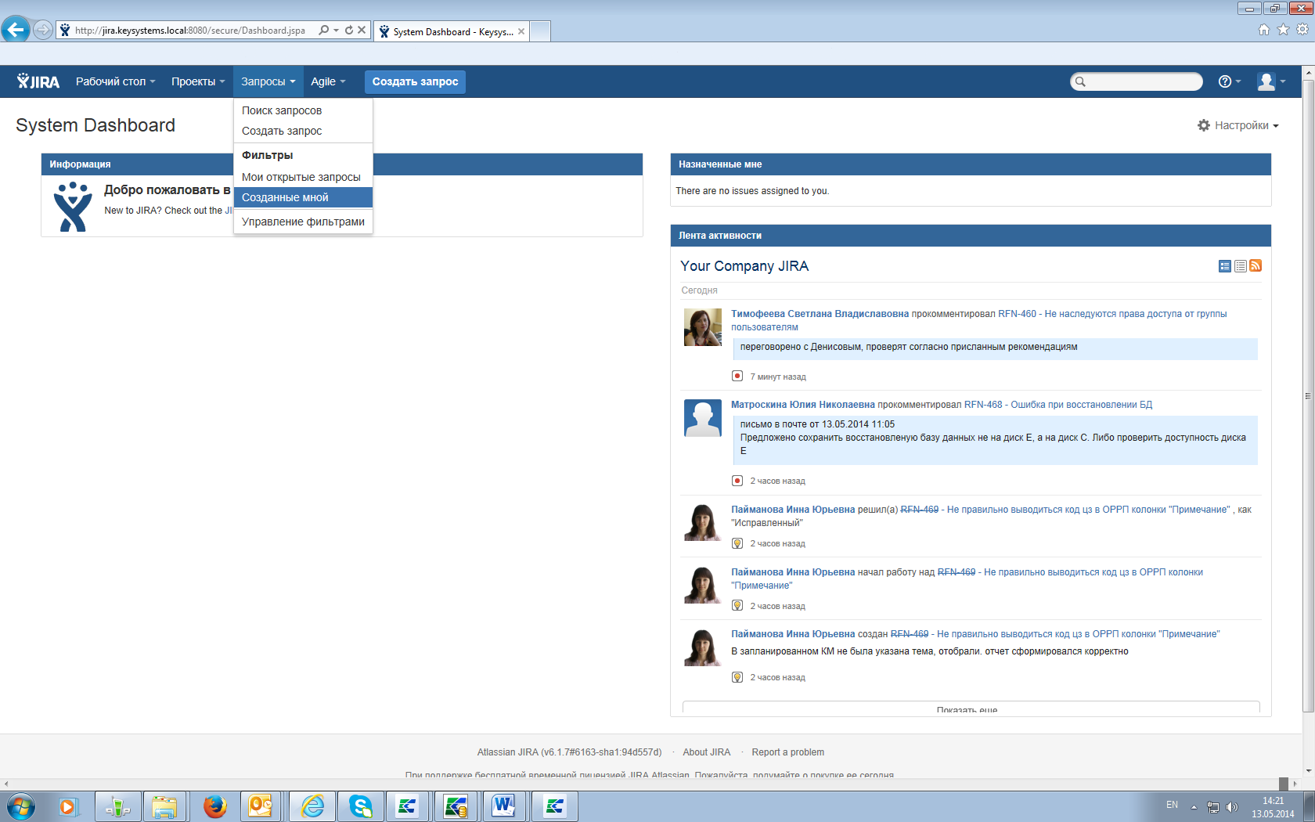
Рисунок 4. Просмотр созданных запросов
В открывшемся окне доступен для просмотра список созданных запросов, по каждому из которых можно просмотреть информацию о выполнении:
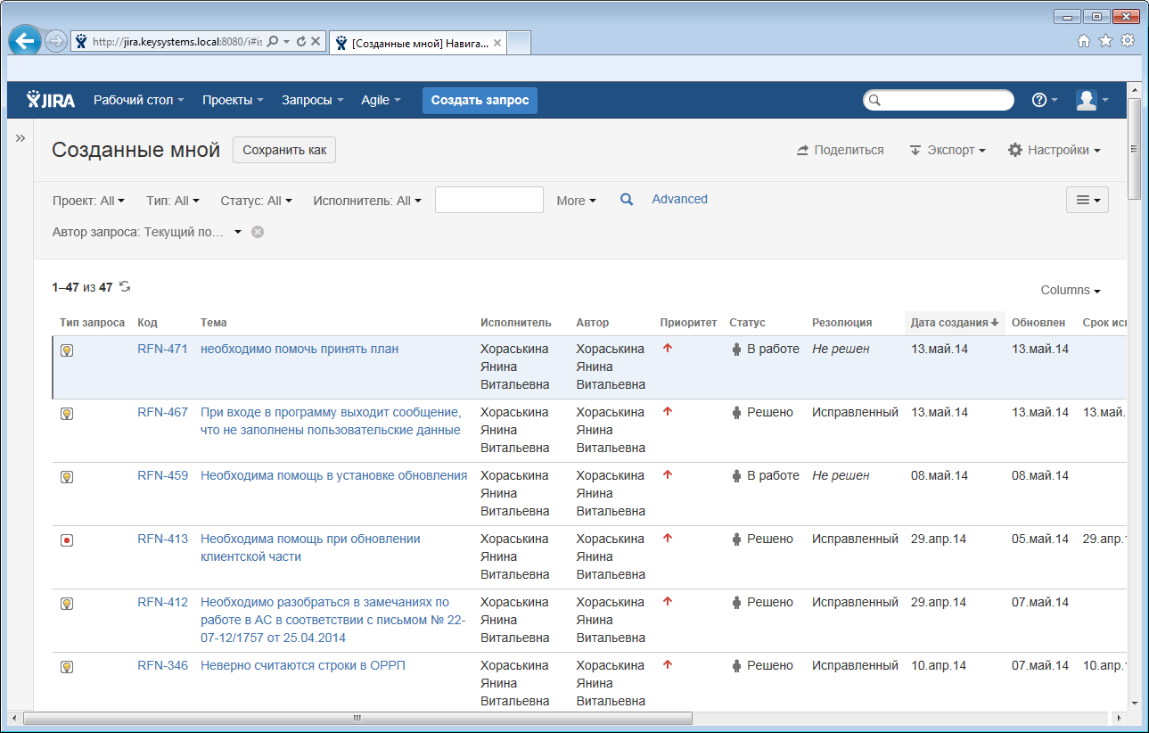
Рисунок 5. Список созданных запросов

